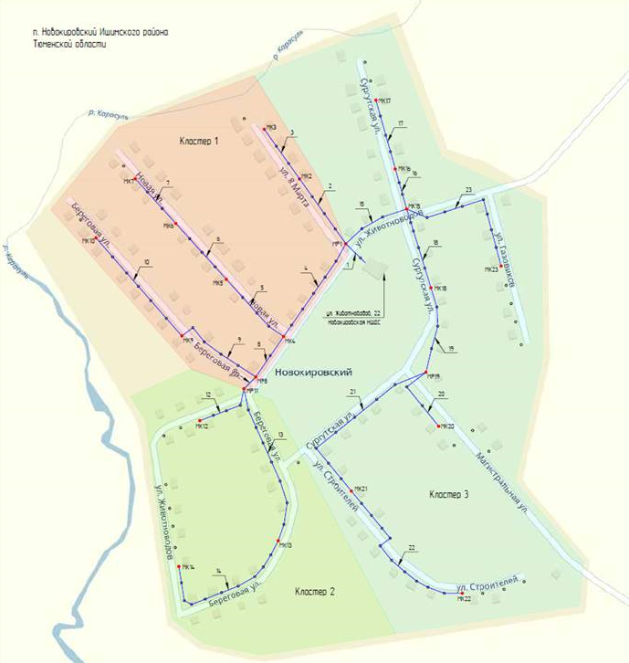

В период с 13.02.2019 по 10.03.2019 ООО Сетевая компания “Восток” производит установку приборов учета в связи с чем будет производиться частичное отключение электроэнергии по ф. 1, 2, 3, 4, 5, 6.
Просим принять меры по безопасному отключению/включению ваших энергопринимающих устройств (рекомендуем отключить из розеток телевизоры, холодильники, отопительные электроприборы и т.д.).
Приносим извинения за доставленные неудобства. 11.02.2019

